1.9 Траблшутинг. Концепция поиска ошибки

Что вы узнаете

Что такое траблшутинг
Траблшутинг (от англ. trouble — проблема, shoot — стрельба) — это процесс скоростного поиска и устранения ошибок.
Строгих правил поиска и устранения ошибок нет, только опыт многих разработчиков и сетевиков. Концепция траблшутинга предполагает поиск всех уязвимостей снизу вверх — от первого уровня к седьмому, так как с повышением уровня повышается сложность его логической настройки. Когда все уровни проверены, стоит проверить доступность утилиты, а затем доступность всех групп утилит одной компании.
Схематично процесс поиска и выявления ошибок работы сети можно представить так:

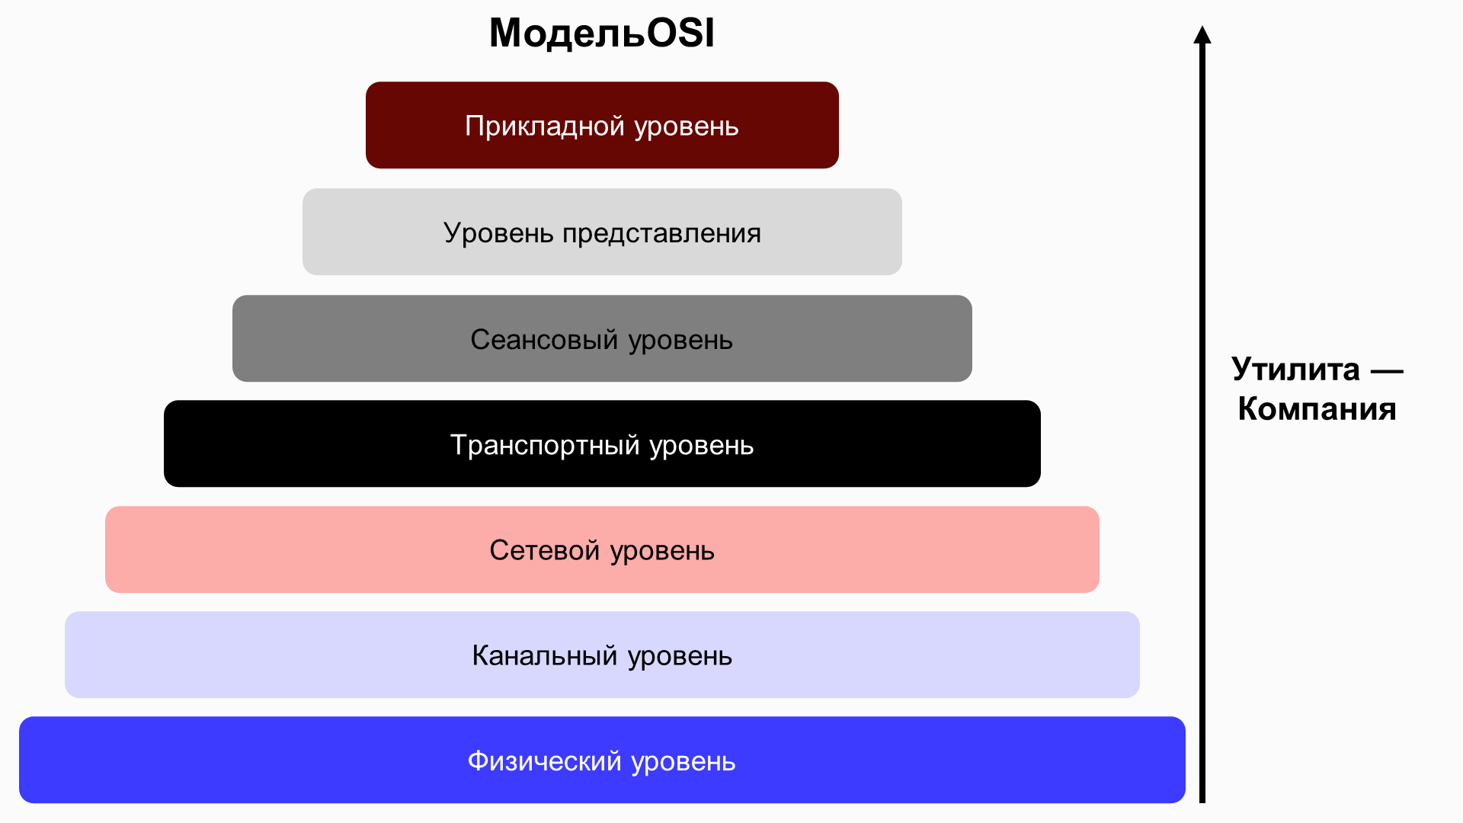

Далее вы более подробно рассмотрите этапы траблшутинга.

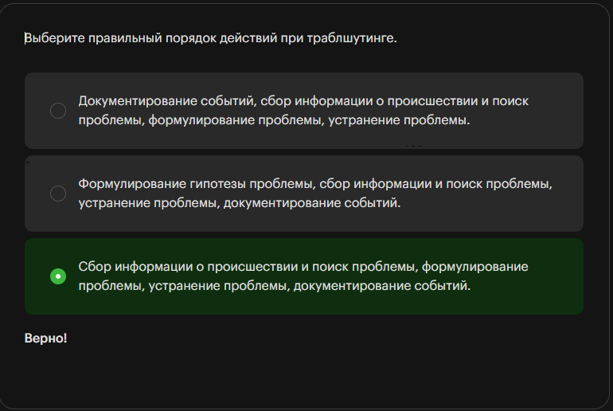

Проблемы на уровнях
На каждом уровне свои проблемы, которые решаются своим уникальным методом. Разберём основные проблемы на всех уровнях:

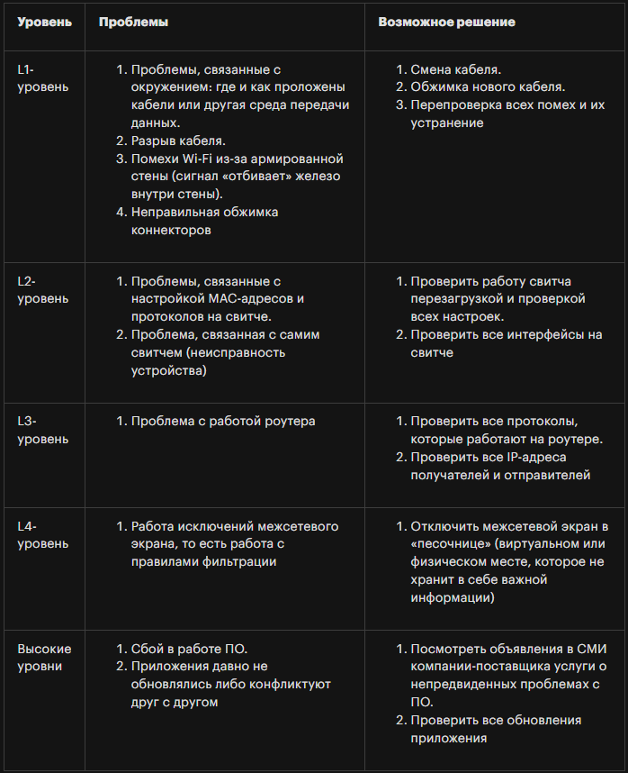

Если все варианты проблемы на уровнях сетевой модели исчерпаны, стоит задаться вопросом, нет ли проблемы в приложениях. Возможно, недоступно именно конкретное ПО. Если оно популярно, появляется много отзывов на так называемых детекторах сбоя.
Детектор сбоя — это сайт, на котором регулярно проверяется доступность к конкретному ресурсу. Если сбои есть у многих пользователей — проблема на стороне программы. В таком случае нужно обратиться к компании-поставщику программы.
Если и это не помогло, можно обращаться к провайдеру, так как он — поставщик услуг выхода в интернет. Он обязан решить проблему в кратчайшие сроки, в противном случае — возместить убытки, причинённые вам из-за нестабильной связи.
Таким образом, инженер по сетям должен проверить все возможные варианты возникновения проблемы. Сначала нужно просканировать все уровни модели OSI на предмет возможных сбоев, после чего проверить, нет ли сбоя в работе приложений, и обратиться к провайдеру, если ничего не помогло.

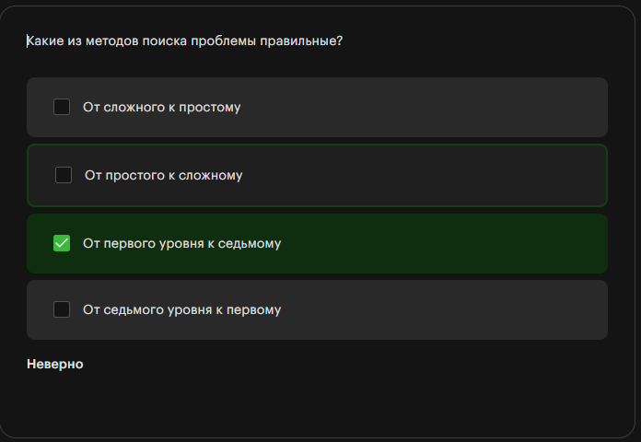

Выводы
Вы узнали:
- что такое траблшутинг;
- из каких этапов состоит процесс анализа проблемы и какие специалисты в нём задействованы;
- какие проблемы могут возникать на каждом уровне модели OSI и что делать, если проблем на них не обнаружено.
Проблемы неизбежны, устранить их поможет траблшутинг. Инженер по сетям должен уметь задавать нужные вопросы коллегам, понимать техническую информацию от нетехнического специалиста и верно определять проблему.
Подробнее о траблшутинге.

